Tiến trình
Câu 1: Tạo ra ba tệp có nội dung là tên, lấy thuộc tính của các thư mục và tệp có trong các thư mục: /etc, /dev, /bin. Ghép 3 tệp làm một, có phân vùng mỗi tệp.
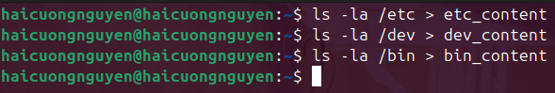
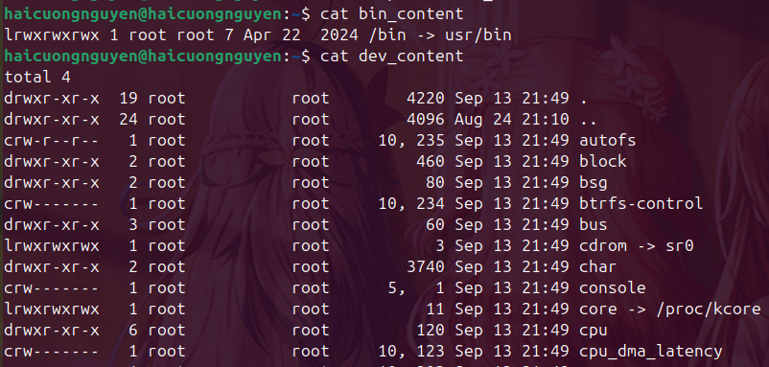
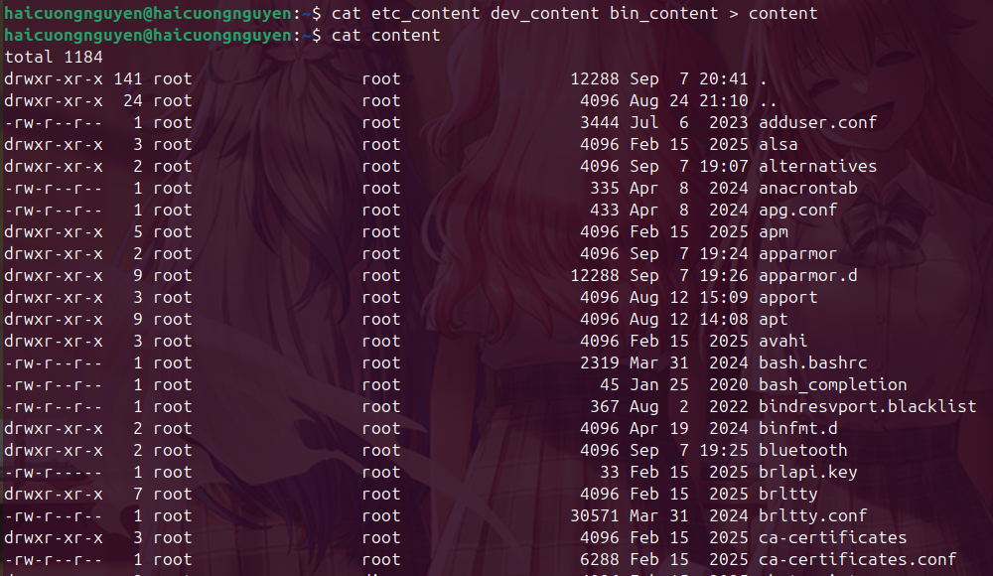
Câu 2: Đếm số lượng tệp và thư mục trong một thư mục (Vi du: ~)
VD: Thư mục chủ của người dùng
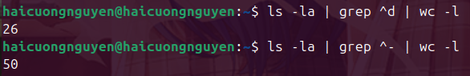
Thư mục /etc:
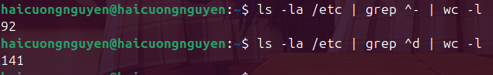
Câu 3: Đếm số lượng thư mục con của một thư mục (Vi du: ~)
Tương tự, ta dùng thư mục chủ của người dùng và thư mục /etc (yêu cầu sudo):
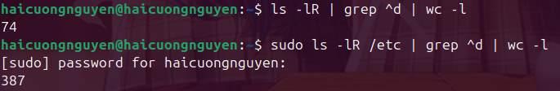
Câu 4: Cho một tệp văn bản, hãy in ra dòng thứ n bất kỳ của tệp và đếm số lượng từ trong dòng này.
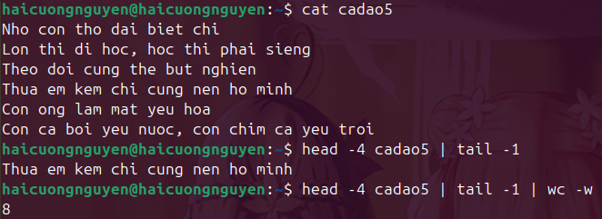
Câu 5: Liệt kê sự khác nhau về tên nội dung tệp trong hai thư mục bất kỳ (sử dụng lệnh diff)
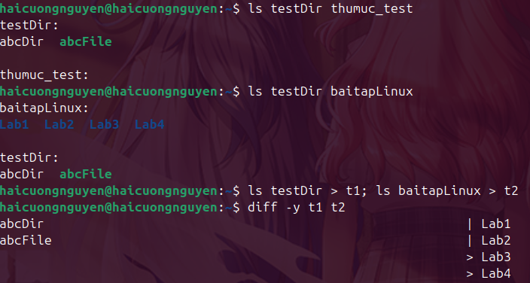
Câu 6: Hãy đếm tổng số tiến trình đang có trong hệ thống.
Trong đó lệnh ps aux là liệt kê các tiến trình đang chạy.
Câu 7: In ra số tệp tin trong hệ thống mà em có thể xem được vào trong file icansee.txt trong thư mục cá nhân. In ra các thư mục mà em không truy cập được vào file cannotsee.txt trong thư mục cá nhân.
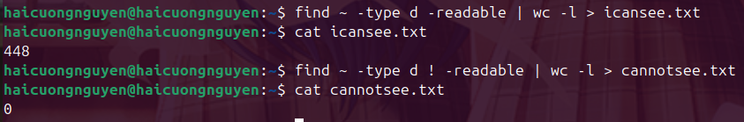
Câu 8: Đếm số tiến trình được sinh ra từ bash trong hệ thống.
Trong đó lệnh pstree là liệt kê các tiến trình dạng cây.
Câu 9: Đếm số lượng người sử dụng đã đăng ký với hệ thống (trong tệp /etc/passwd), và đếm số lượng người sử dụng đang sử dụng thông dịch lệnh /bin/bash
hoặc
Câu 10: Đếm số lượng người sử dụng đang đăng nhập vào hệ thống.
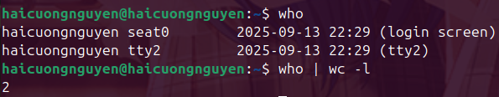
Câu 11: Sử dụng lệnh env để xem giá trị các biến môi trường.
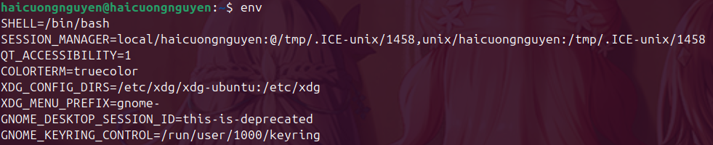
Bonus: đếm xem có bao nhiêu dòng chứa tên người dùng:
Câu 12: Viết lại (có hình) quá trình kết nối máy Linux và máy Windows dùng PUTTY và WinSCP. Tài khoản của em. Máy của em.
Khởi động SSH:
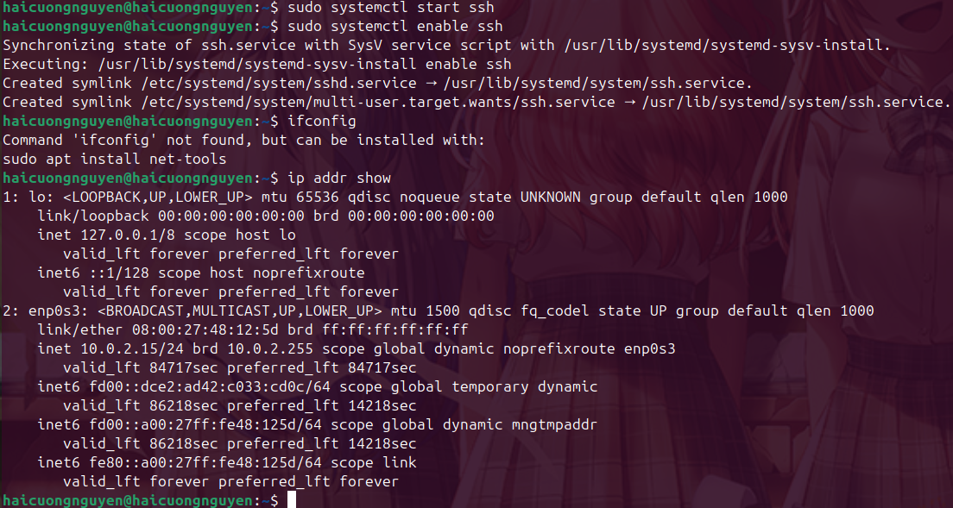
Trong PuTTY, nhập địa chỉ từ Linux (ở dòng enp0s3):
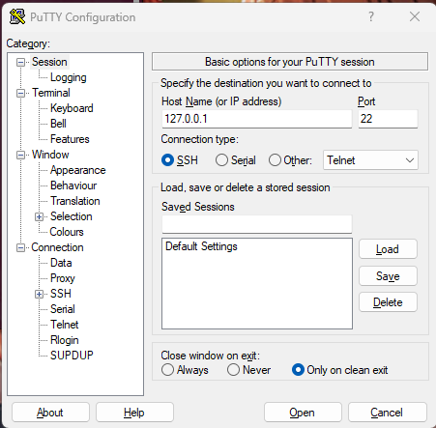
Tuy nhiên, do phát sinh lỗi, nên không thể thực thi được.
Câu 13: Cài đặt một phần mềm dùng dòng lệnh (tự chọn)
Ở đây, tôi chọn Git Bash.
